加密操作： 明文11111111 密钥1111111111 得到密文为00101111

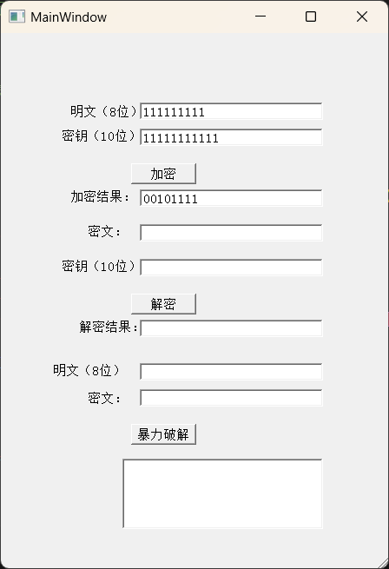

解密操作 密文00101111 密钥1111111111 得到明文11111111

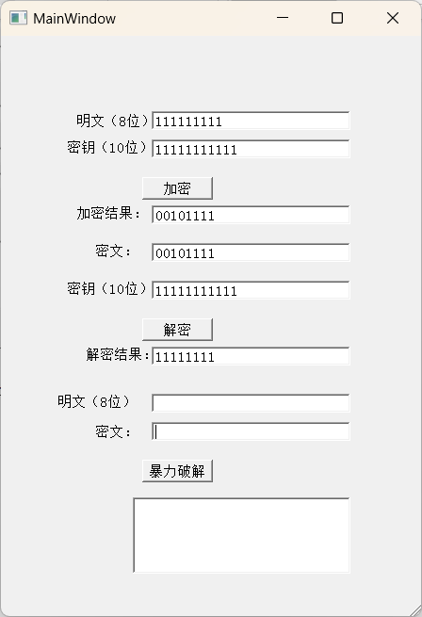

暴力破解，多线程，还没学会